山亭区坚持“三公开”全力做好汛期防汛工作

一是公开雨晴险情“早预防”。进入汛期以来，每周定时公开一次气象信息，包括天气走势、气温变化、降雨分布及降水量等信息，并结合极端天气，不定时更新公开雨晴险情，目前已先后发布《山亭气象信息》（含专报、应急）11期，真正做到早知道、早准备、早预防。认真开展隐患排查，聚焦河、湖、库、闸、坝风险隐患，对河道、水库、闸坝等关键部位实施重点排查，累计排查整治各类运行管理问题500余条，分别明确整改措施、整改时限。目前，全区56座中小型水库、7条骨干河道、小塘坝已落实警示标牌1000余处，确保群众应知尽知。
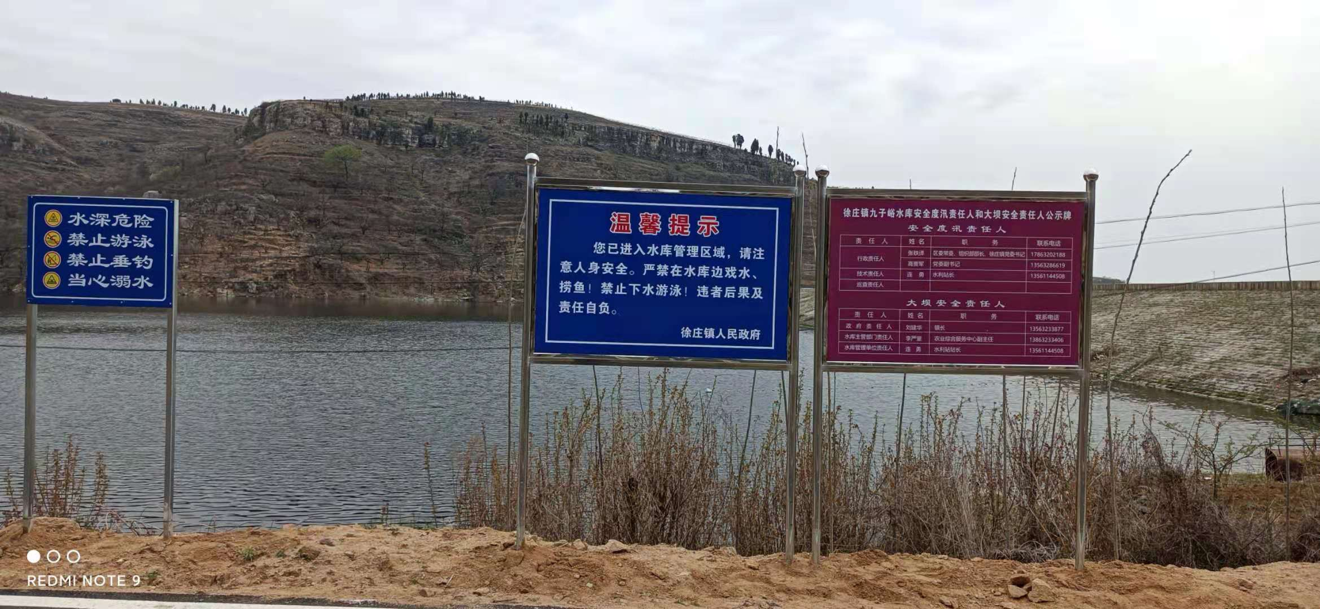
二是公开避险演练“备应急”。为全面抓实安全度汛工作，提高防汛应急能力，制定了55座小型水库人员转移避险方案，组织城乡水务、应急管理、卫健等部门，以镇为单位集中开展头顶库人员转移避险演练，确保做到应急演练全覆盖。通过演练，既锻炼防汛抢险人员应急指挥和处置能力，又提高群众防灾避险意识和自救逃生能力。比如，6月20日下午，山亭区九子峪水库开展了群众避险转移应急演练活动，模拟因连续强降雨天气，水库上游及雨量站24小时雨量超过120毫米以上，将影响水库下游九子峪自然村、河西自然村群众，第一时间启动防汛应急预案，共设洪水检测、会商预警、避险转移、群众安置4个科目，组织队伍把受洪水影响群众向应急避险场所涝岭小学转移，真实模拟了群众安全转移安置的全过程，为一旦遇到险情实施人员避险转移积累宝贵经验。
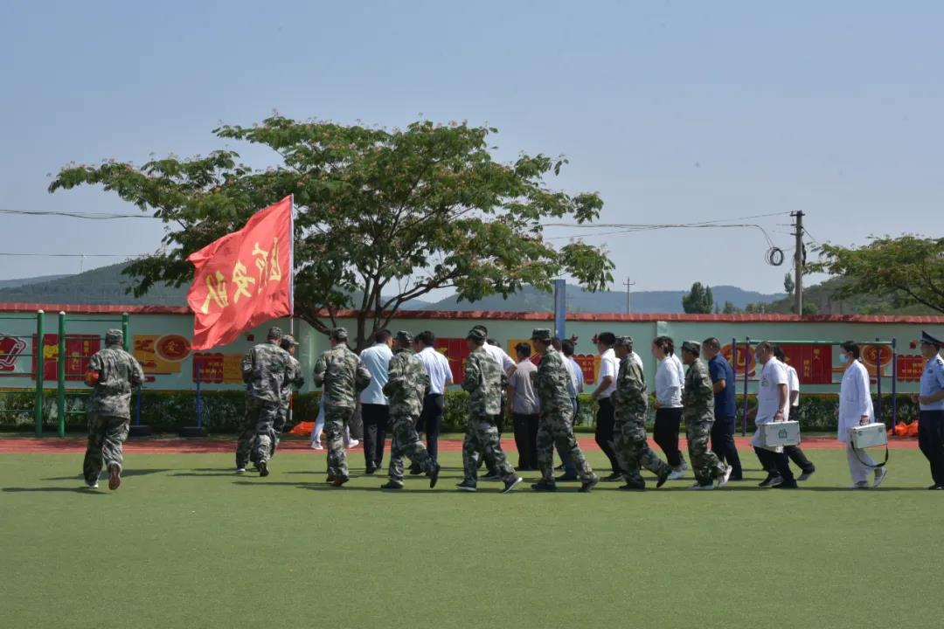
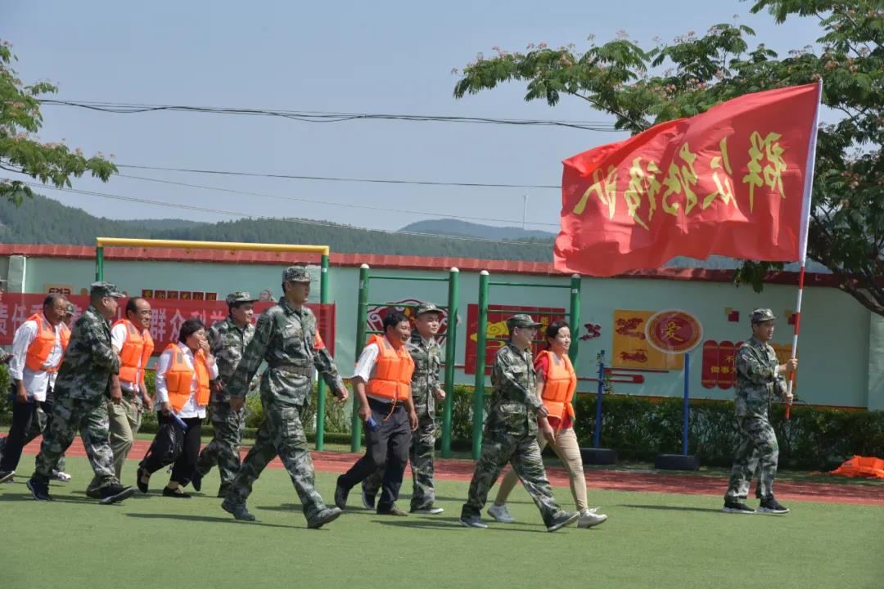
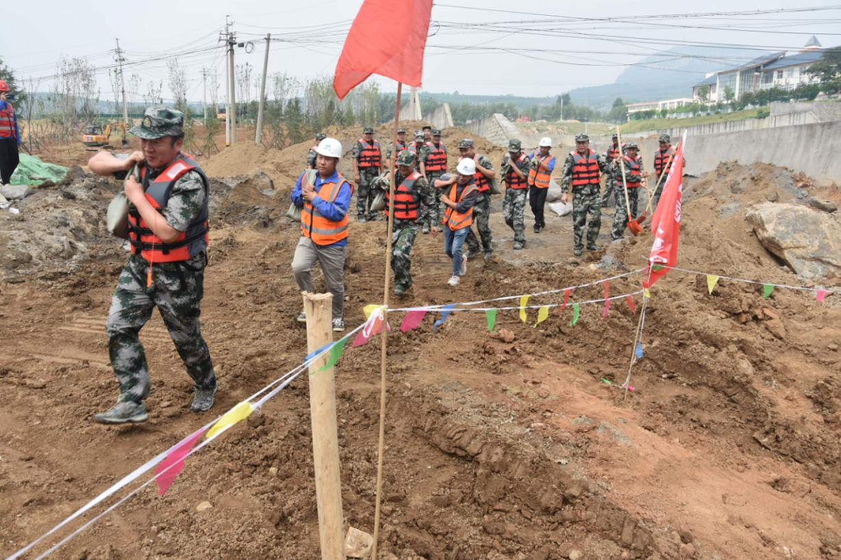
三是公开值班值守“保畅通”。以区防指文件印发了《关于调整区级防汛重点工程责任人的通知》，及时调整各重点工程防汛责任人，把防汛责任制同落实“河长制”“湖长制”紧密结合，细化明确了各类水库防汛“三个责任人”130人，并集中进行公开公示。
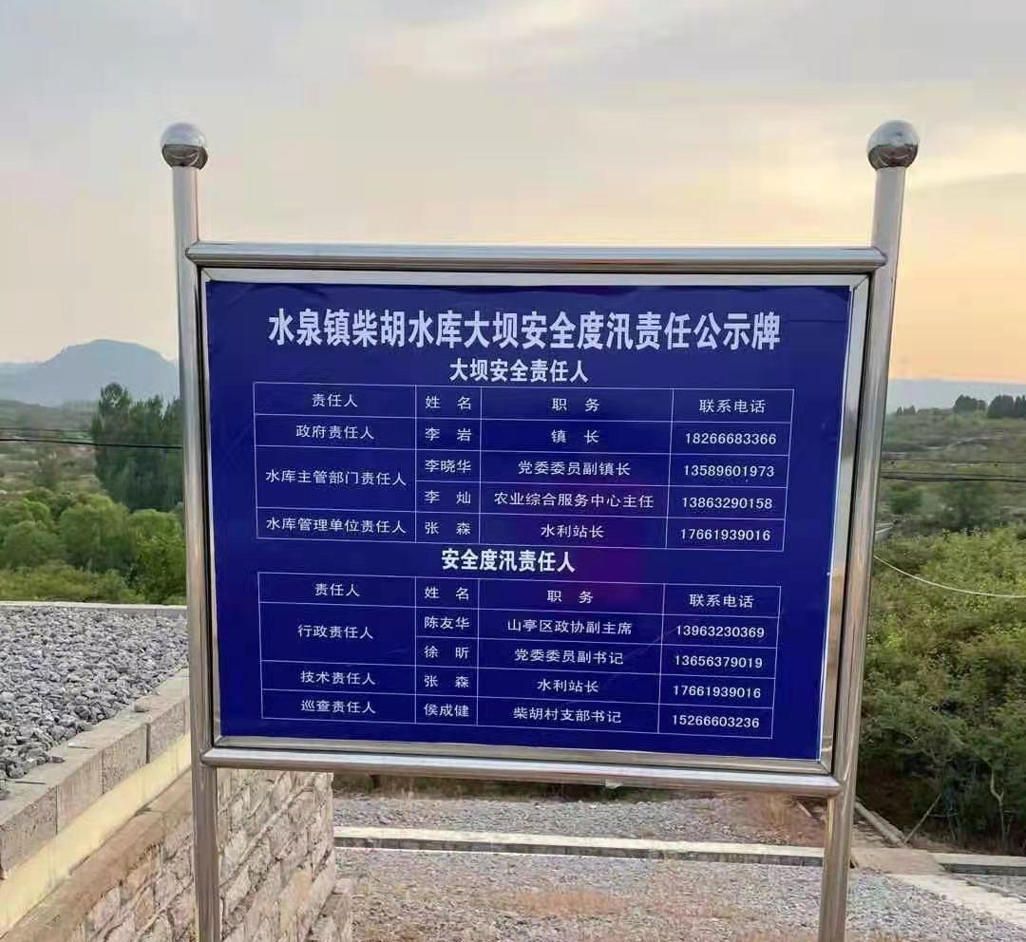
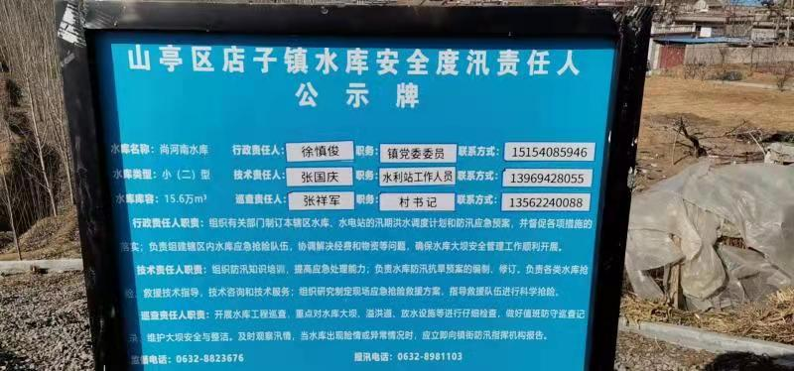
健全汛期值班方案，完善检修视频会商系统、传真电话等值班值守设备，公开公布防汛值班电话，严格执行24小时领导带班、值班制度，及时调度掌握汛情、险情和灾情信息，确保工作指令执行到位，信息报送畅通。（山亭区政府）
